Rekenen met de euro

Som 1 Gepast betalen.
Gebruik zo weinig mogelijk munten! Schrijf in elk hokje op hoeveel munten je gebruikt. Gebruik steeds eerst de grootste munt die je kunt gebruiken.
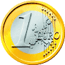

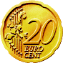
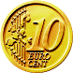
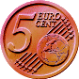
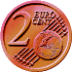
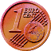
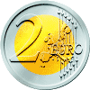

€ 3,50
€ 3,65
€ 2,12
€ 2,23
€ 1,85
€ 1,38
€ 0,71

Som 2 Wisselgeld
Je kunt alleen briefjes van 5 euro en van 10 euro gebruiken. Schrijf op met welk briefje je betaalt en teken het wisselgeld dat je krijgt.
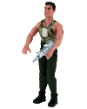
Actionman €9.50
Ik betaal met een briefje van _____ euro.
Ik krijg terug:

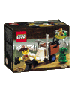
Lego €2,50
Ik betaal met een briefje van _____ euro
Ik krijg terug:

Knuffel € 8,00
Ik betaal met een briefje van _____ euro
Ik krijg terug:

Furby sleutelhanger € 4,40
Ik betaal met een briefje van _____ euro
Ik krijg terug:

